Методика расчета гидродинамических коэффициентов АНПА

В.А. Костюков, А.Е. Кульченко, Б.В. Гуренко
Южный федеральный университет, Таганрог
Аннотация: Обосновывается необходимость численного исследования гидродинамических коэффициентов автономного необитаемого подводного аппарата. Приведен алгоритм расчета коэффициентов. Определены начальные условия и модели среды, используемые при расчете. Приведены результаты исследования и методика расчета результатов виртуальной обдувки.
Ключевые слова: АНПА, гидродинамика, математическая модель, полином, аппроксимация, программный комплекс.
Введение
Адекватная математическая модель движения автономного необитаемого подводного аппарата (АНПА) необходима для синтеза системы управления подводным аппаратом [1-7]. В работе математическая модель АНПА разрабатывается с использованием общих и частных законов природы. Математическая модель движения АНПА описывает перемещения подвижного объекта в вязкой среде, поэтому для синтеза адекватной модели требуется с достаточной точностью получить гидродинамические зависимости. На рис. 1 приведен внешний вид исследуемого аппарата. Математическая модель движения подводного аппарата приведена в [8, 9].
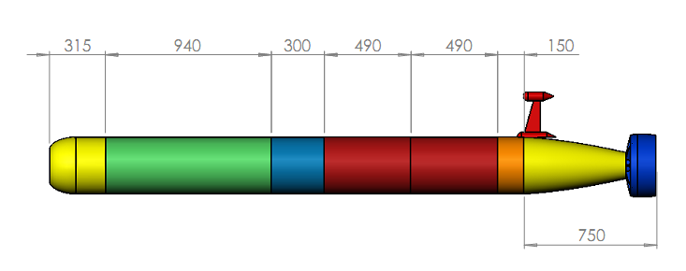
Рис.1. – Схема для определения высоты падения центра тяжести

Определение гидродинамических коэффициентов средствами вычислительной гидродинамики
Расчет гидродинамических коэффициентов производится в программном комплексе Numeca FINE/Hex [10]. Процедура гидродинамического расчета с использованием программного комплекса имеет вид:
1) создание расчетной области;
2) импортирование созданной геометрической модели в пакет NUMECA International;
3) задание граничных условий на поверхностях полученной области;
4) генерация сетки;
5) выбор основных параметров среды;
6) выбор математической модели, описывающей кинематику и динамику сплошной среды;
7) задание начального приближения к решению;
8) задание вычислительных параметров (т.е. величин, которые определяют используемые алгоритмы вычислительных процессов);
9) задание выходных параметров и типов их представлений после вывода;
10) запуск модели на расчет в вычислительном модуле и контроль сходимости процесса расчета;
11) просмотр полученных результатов расчета с помощью блока CFView.
В работе для описания кинематики и динамики сплошной среды была выбрана система уравнений Навье-Стокса с учетом турбулентности по Спаларт-Альмаресу. Сеточное разбиение расчетной области произведено с использованием подпрограммы HEXPRESS. Были заданы следующие начальные приближения: угол атаки 20 градусов, угол скольжения 0 градусов, характерные значения скорости движения аппарата 1, 3, 5, 7 м/с.
Обработка результатов гидродинамических расчетов
В результате расчетов были получены двумерные массивы значений компонентов гидродинамических сил и моментов, действующих на АНПА. Для дальнейшего использования расчетных данных в модели динамики предлагается их аппроксимировать полиномами. Такой способ позволяет интегрировать учет гидродинамики в модель в компактной форме без использования таблиц. Точность аппроксимации оценивается двумя величинами: суммой квадратов отклонений аппроксимирующей функции от базисных значений – SSE и корнем из среднего квадрата отклонения – RMSE. На рис. 2 приведен пример двумерной аппроксимации коэффициента лобового сопротивления $c_{x}$ по углам атаки и скольжения при скорости V=1м/с.
На рис.3 приведен алгоритм выбора степени аппроксимирующего полинома. Согласно данному алгоритму, чтобы найти степень аппроксимирующего полинома гидродинамического коэффициента на первом шаге производится аппроксимация полиномом 2-й степени. Инкрементируется i − степень полинома. Производится аппроксимация полиномом i-й степени. Сравнивается среднеквадратическое отклонение RMSE(i) с RMSE(i-1) и SSE(i) с SSE(i-1).
Если погрешность для нового полинома RMSE(i) гораздо меньше, чем в случае полинома (i-1)-степени, тогда степень инкрементируется с шагом 1. Операции аппроксимации и сравнения повторяются до тех пор, пока разница между RMSE(i) и RMSE(i-1), а так же SSE(i) и SSE(i-1), станет незначительной.

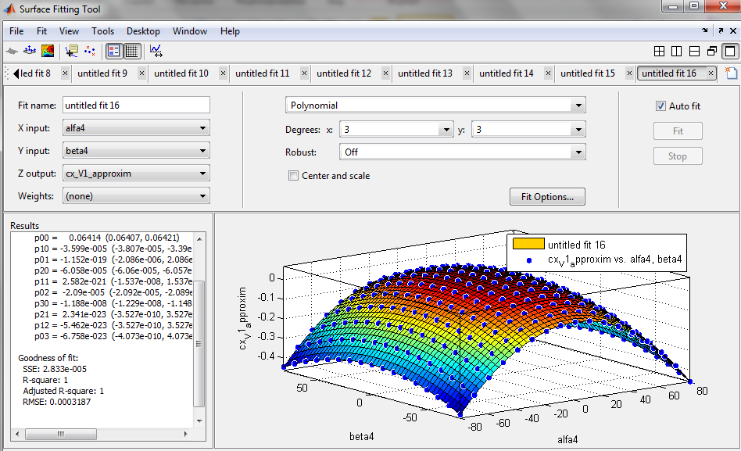
Рис.2. – Двумерная аппроксимация $c_{x}$по углам атаки и скольжения при скорости V=1м/с

Рис.3. – Блок-схема алгоритма полиномиальной аппроксимации
Рассмотрим пример аппроксимации коэффициента $m_{x}$. На первом шаге выбирается начальная степень аппроксимации, затем расчетные данные аппроксимируются полиномами. В данном случае, полиномами 3 и 4 степени. На следующем шаге производится оценивание точности аппроксимации по SSE и RMSE. В таблице 1 приведены погрешности аппроксимации для различных степеней полинома. Из таблицы 1 видно, что SSE(3) и RMSE(3) на порядок выше, чем SSE(4) и RMSE(4). Тогда, в соответствии с алгоритмом, приведенным на рис. 3, степень аппроксимации инкрементируется, и производится сравнение SSE(4),RMSE(4) и SSE(5), RMSE(5), из которого видна незначительная разница между величинами погрешностей. Следовательно, для полиномиальной аппроксимации $m_{x}$ требуется именно полином 4-й степени, поскольку здесь имеется член с коэффициентом 4-й степени p13 = 1.452e-010 (см. рис. 4) и погрешность для этого полинома гораздо меньше, чем в случае полинома 3-й степени: SSE(3)=0,00244, RMSE(3)=0,0029; SSE(4)=0,00006,7, RMSE(3)=0,00049. Полином же 5-й степени не приводит к уменьшению погрешности аппроксимации. В таблице 1 для коэффициента $m_{x}$ представлены SSE и RMSE погрешности для разных степеней аппроксимационного полинома.

Таблица № 1
Характеристики аппроксимирующего полинома $m_{x}$
Коэффициент | Степень полинома | SSE | RMSE
коэффициент, $m_{x}$ | 3 | 0,002438 | 0,002956
коэффициент, $m_{x}$ | 4 | 6,776∙10⁻⁵ | 0.0004973
коэффициент, $m_{x}$ | 5 | 6,506∙10⁻⁵ | 0.0004927

Аналогичным образом найдены коэффициенты для $m_{y}$,$m_{z}$,$c_{x}$,$c_{y}$,$c_{z}$. Характеристики аппроксимации приведены в таблице 2. Итоговое выражение для гидродинамического коэффициента силы нормального давления имеет вид:
$$\begin{aligned}c_{\text{xv}}=0,\text{0680}+3,\text{57}⋅{\text{10}}^{−3}⋅V+4,\text{46}⋅{\text{10}}^{−\text{13}}⋅V^{2}⋅x+1,\text{12}⋅{\text{10}}^{−\text{13}⋅⋅V^{2}⋅y−3,\text{543}⋅{\text{10}}^{−5}⋅x}−8,\text{98}⋅{\text{10}}^{−\text{19}}y−6,\text{155}⋅{\text{10}}^{−5}⋅x^{2}+2,\text{391}⋅{\text{10}}^{−\text{22}}⋅x⋅y−2,\text{005}⋅{\text{10}}^{−5}⋅y^{2}−1,\text{204}⋅{\text{10}}^{−8}⋅x^{3} \\ +1,\text{62}⋅{\text{10}}^{−\text{23}}⋅x^{2}⋅y+3,\text{044}⋅{\text{10}}^{−\text{23}}⋅^{x}3⋅y+1,\text{222}⋅{\text{10}}^{−\text{22}}⋅y^{3}+1,\text{431}⋅{\text{10}}^{−\text{11}}⋅x^{4}−3,\text{988}⋅{\text{10}}^{−\text{24}}⋅x^{3}⋅y \\ +5,\text{283}⋅{\text{10}}^{−\text{11}}⋅x^{2}⋅y^{2}+4,\text{299}⋅{\text{10}}^{−\text{24}}⋅x⋅y^{3}−8,\text{756}⋅{\text{10}}^{−\text{12}}⋅y^{4},\end{aligned}$$
где $x=({\text{180}}/π)⋅α_{0}$,$y=({\text{180}}/π)⋅β_{0}$,$α_{0}$, $β_{0}$− углы атаки и скольжения, $V$− скорость.
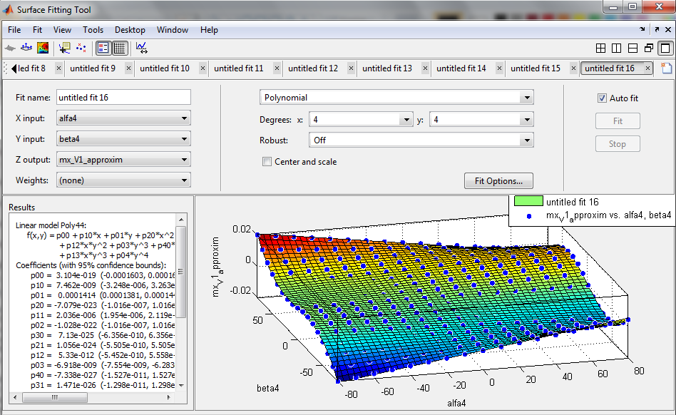
Рис. 4. – Двумерная аппроксимация mx по углам атаки и скольжения при скорости V=1м/с

Таблица № 2
Характеристики аппроксимирующих полиномов
№ п/п | Коэффициенты | Степень полинома | SSE | RMSE
1 | коэффициент нормального давления, $c_{x}$ | 4 | 2.03*10⁻⁵ | 0.0002939
2 | коэффициент подъемной силы, $c_{y}$ | 3 | 0.0441 | 0.01257
3 | коэффициент боковой силы, $c_{z}$ | 3 | 0.1141 | 0.02022
4 | коэффициент момента, $m_{x}$ | 4 | 6,7*10⁻⁵ | 0,00049
5 | коэффициент момента рыскания, $m_{y}$ | 3 | 0.0006829 | 0.001564
6 | коэффициент момента тангажа, $m_{z}$ | 3 | 0.003299 | 0.003439

Выводы
На основании полученных полиномов можно получить аппроксимационные выражения для составляющих гидродинамических сил и моментов, действующих на аппарат в движении, которые зависят от скорости движения АНПА, углов атаки и скольжения. Выбор степени аппроксимирующих полиномов основан на показателе RMSE для каждого коэффициента, которые зависят от углов атаки, дрейфа и скорости. Для двумерной аппроксимации $c_{x}$, $m_{x}$ потребовались полиномы 4-й степени, ввиду более сложной формы поверхности. Для остальных коэффициентов построены аппроксимационные полиномы 3-й степени. Степень полинома выбирается так, чтобы полином большей степени обеспечивал значительно большую точность аппроксимации, чем полином более низкой степени. При этом учитывается избыточность, когда увеличение степени полинома не приводит к значительному увеличению точности.
Благодарности
Работа поддержана Министерством образования и науки РФ, НИР по государственному заданию ВУЗам и научным организациям в сфере научной деятельности (№114041540005), грант РФФИ 13-00249.
Литература
- Пшихопов В.Х., Медведев М.Ю., Костюков В.А., Гайдук А.Р., Федоренко Р.В., Гуренко Б.В., Крухмалев В.А., Медведева Т.Н. Проектирование роботов и робототехнических систем: Учебное пособие – Ростов-на-Дону: Изд-во ЮФУ, 2014. – 195 с.
- Пшихопов В.Х, Медведев М.Ю., Федоренко Р.В., Гуренко Б.В., Чуфистов В.М., Шевченко В.А. Алгоритмы многосвязного позиционно-траекторного управления подвижными объектами // Инженерный вестник Дона №4, 2014, URL:ivdon.ru/ru/magazine/archive/N4y2014/2579
- V. Pshikhopov, M. Medvedev, A. Gaiduk, "Control Method for Vehicles on Base of Natural Energy Recovery", Applied Mechanics and Materials, Vols. 670-671, pp. 1330-1336, 2014, doi: 10.4028/www.scientific.net/AMM.670-671.1330
- Пшихопов В.Х, Федотов А.А, Медведев М.Ю., Медведева Т.Н., Гуренко Б.В., Позиционно-траекторная система прямого адаптивного управления морскими подвижными объектами // Инженерный вестник Дона №3, 2014, URL:ivdon.ru/ru/magazine/archive/n3y2014/2496
- V. Pshikhopov, Y. Chernukhin, V. Guzik, M. Medvedev, B. Gurenko, A. Piavchenko, R. Saprikin, V. Pereversev, V. Krukhmalev, "Implementation of Intelligent Control System for Autonomous Underwater Vehicle," Applied Mechanics and Materials, Vols 701 - 702, pp. 704-710, 2015, doi: 10.4028/www.scientific.net/AMM.701-702.704
- Pshikhopov V. Kh., Medvedev M. Y., and Gurenko B. V. Homing and Docking Autopilot Design for Autonomous Underwater Vehicle // Applied Mechanics and Materials Vols. 490-491 (2014). Pp. 700-707. Trans Tech Publications, Switzerland. doi:10.4028/www.scientific.net/AMM. 490-491.700.
- Гуренко Б.В., Федоренко Р.В., Береснев М.А., Сапрыкин Р.В., Переверзер В.А., Разработка симулятора автономного необитаемого подводного аппарата // Инженерный вестник Дона №3, 2014, URL:ivdon.ru/ru/magazine/archive/n3y2014/2504
- Гуренко Б.В. Построение и исследование математической модели автономного необитаемого подводного аппарата // Инженерный вестник Дона №4, 2014, URL:ivdon.ru/ru/magazine/archive/N4y2014/2626.
- B. Gurenko, "Mathematical Model of Autonomous Underwater Vehicle," Proc. of the Second Intl. Conf. on Advances In Mechanical and Robotics Engineering - AMRE 2014, pp. 84-87, 2014, doi:10.15224/ 978-1-63248-031-6-156.
- Костюков В.А., Пшихопов В.Х. Применение программного комплекса NUMECA International для расчета аэрогидродинамических параметров математических моделей подвижных объектов// Известия ЮФУ, тематический выпуск «Актуальные проблемы производства и потребления электроэнергии». – Таганрог: Изд-во: ТТИ ЮФУ, 2008. –№7. –С. 82-88.

References
- Pshikhopov V.KH., Medvedev M.YU., Kostyukov V.A., Gayduk A.R., Fedorenko R.V., Gurenko B.V., Krukhmalev V.A., Medvedeva T.N. Proyektirovaniye robotov i robototekhnicheskikh sistem: Uchebnoye posobiye [The development of robots and robotic systems. Tutorial]. Rostov-na-Donu: Izdvo YUFU, 2014. 195 p.
- Pshikhopov V.KH, Medvedev M.YU., Fedorenko R.V., Gurenko B.V., Chufistov V.M., Shevchenko V.A. Inženernyj vestnik Dona (Rus), 2014, №4, URL:ivdon.ru/ru/magazine/archive/N4y2014/2579
- Pshikhopov V., Medvedev M., Gaiduk A. Applied Mechanics and Materials, Vols. 670-671, pp. 1330-1336, 2014, doi: 10.4028/www.scientific.net/AMM.670-671.1330
- Pshikhopov V.KH, Fedotov A.A, Medvedev M.YU., Medvedeva T.N., Gurenko B.V. Inženernyj vestnik Dona (Rus), 2014, №3, URL:ivdon.ru/ru/magazine/archive/n3y2014/2496
- Pshikhopov V., Chernukhin Y., Guzik V., Medvedev M., Gurenko B., Piavchenko A., Saprikin R., Pereversev V., Krukhmalev V.. Applied Mechanics and Materials, Vols 701 - 702, pp. 704-710, 2015, doi: 10.4028/www.scientific.net/AMM.701-702.704
- Pshikhopov V. Kh., Medvedev M. Y., Gurenko B. V. Applied Mechanics and Materials Vols. 490-491 (2014). pp. 700-707. Trans Tech Publications, Switzerland. doi:10.4028/www.scientific.net/AMM. 490-491.700.
- Gurenko B.V., Fedorenko R.V., Beresnev M.A., Saprykin R.V., Pereverzer V.A. Inženernyj vestnik Dona (Rus). №3, 2014, URL: ivdon.ru/ru/magazine/archive/n3y2014/2504
- Gurenko B.V. Inženernyj vestnik Dona (Rus), №4, 2014, URL:ivdon.ru/ru/magazine/archive/N4y2014/2626.
- Gurenko B. Proc. of the Second Intl. Conf. on Advances In Mechanical and Robotics Engineering. AMRE 2014, pp. 84-87, 2014, doi:10.15224/ 978-1-63248-031-6-156.
- Kostyukov V.A., Pshikhopov V.KH. Izvestiya YUFU, Taganrog, 2008. №7. pp. 82-88.

